Oracle 21c 설치

오라클 데이터베이스 다운로드 및 설치

**01** <https://www.oracle.com/index.html> 접속

**02** 상단 메뉴에서 [Resources] → [Downloads] → [Oracle Database] 를 클릭합니다.

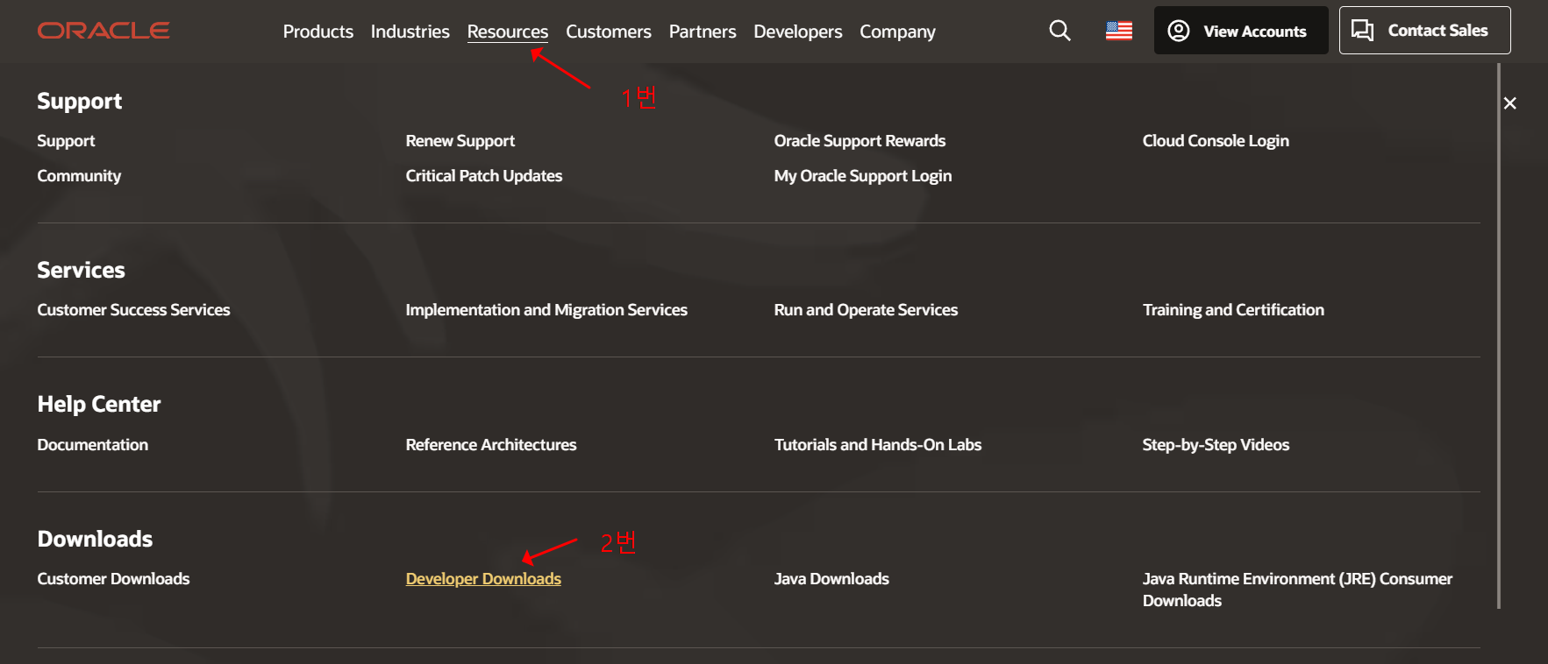

우리는 Enterprise Edition 이 아닌 Express Edition 을 사용할 것이므로 아래로 스크롤해서 다음 링크를 찾습니다.

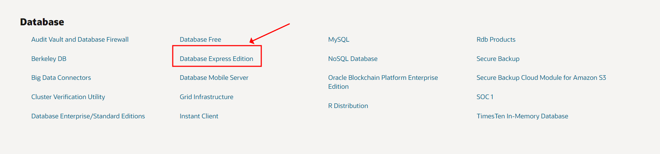

클릭했을때의 URL은 다음과 같습니다.

<https://www.oracle.com/database/technologies/xe-downloads.html>

2022년 10월 현재 Database XE(Express Edition)의 최신버전은 21c 입니다.

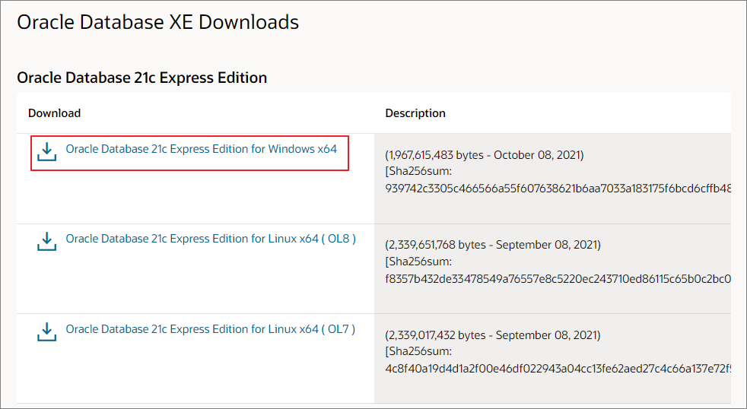

윈도우 x64 를 클릭하여 다운로드 합니다.

다운로드가 완료되면 03Utils 폴더로 이동한 후 압축을 해제하고 Setup.exe를 클릭하여 설치를 시작합니다.

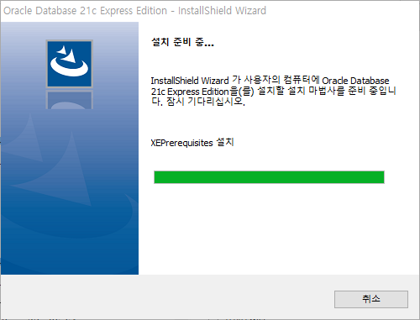

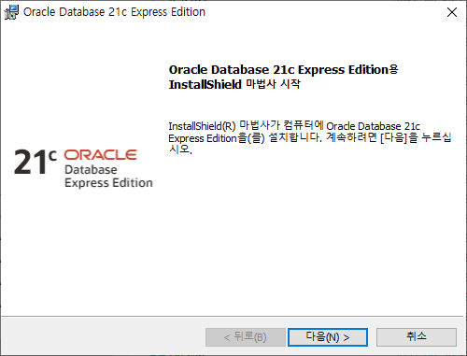

대상 폴더는 변경을 눌러 01Developkits 하위로 변경합니다.

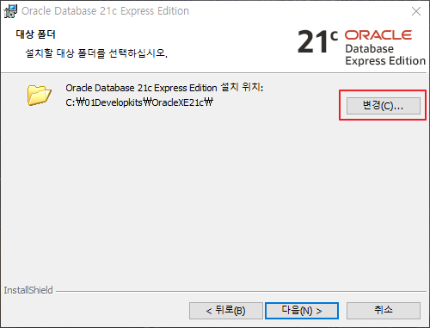

폴더명은 OracleXE21로 지정합니다.

즉 설치경로는 “C:\01DevelopKits\OracleXE21”로 지정하면 됩니다.

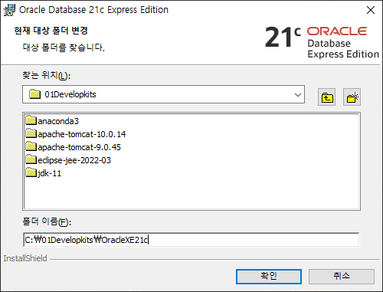

Oracle Database 정보에서 오라클 관리자 계정인 SYS, SYSTEM 의 비밀번호를 입력합니다.

우리는 학습용이므로 외우기 쉬운 123456을 입력합니다.

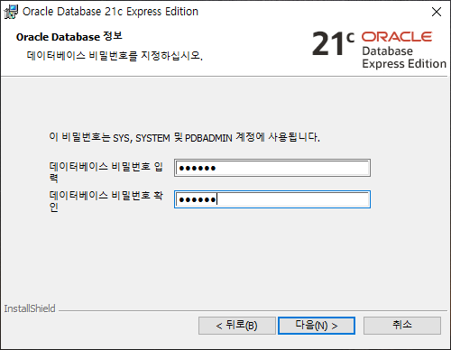

기본 설정이 완료된 후 요약에서 정보를 확인합니다. 문제가 없다면 설치를 클릭합니다.

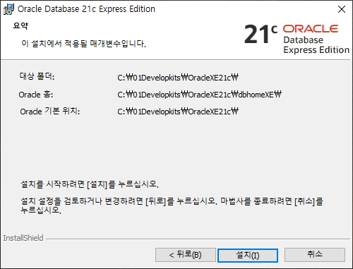

설치도중 보안경고가 뜨면 허용을 눌러줍니다.

설치 진행중..(시간이 꽤 많이 걸립니다.ㅜㅜ)

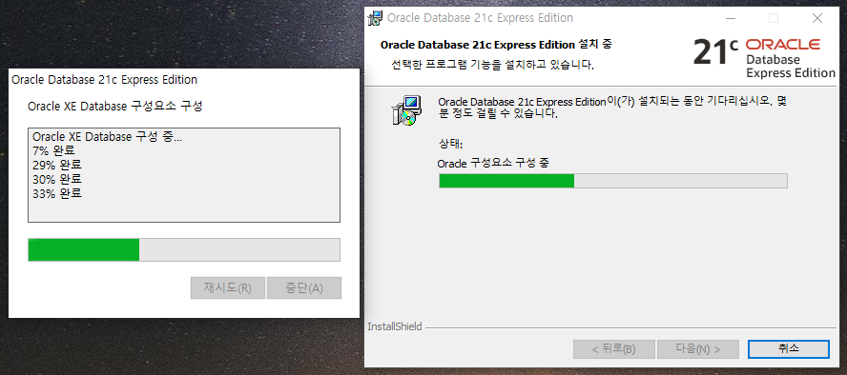

설치가 완료되었습니다.

